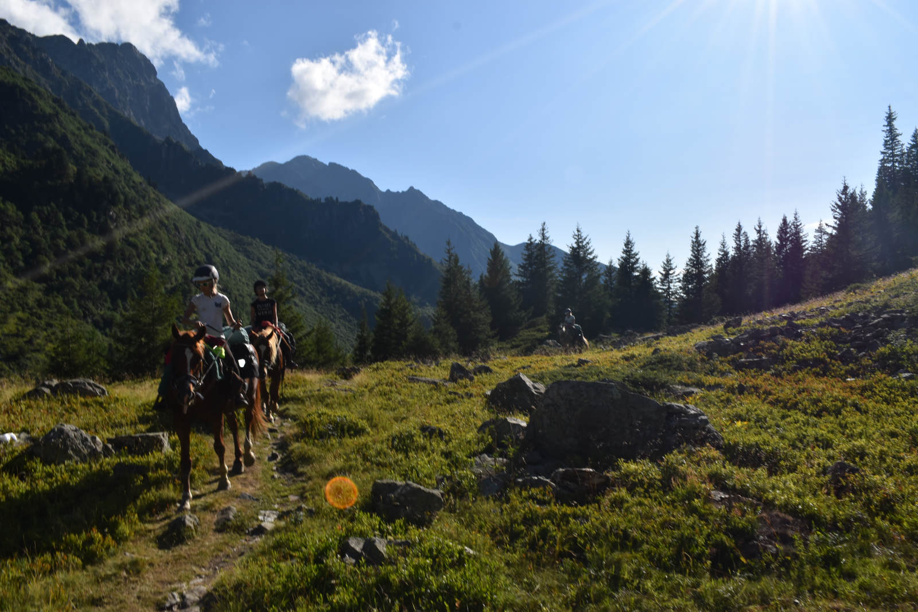

- Jeunes à partir de 10 ans
- A partir du galop 2 acquis
- Aucune expérience de la randonnée nécessaire, petite expérience en équitation d’extérieur ( balades ou TREC) serait un plus.
- Groupe : 4 à 7 enfants
- Hébergements : Bivouac sous tentes, refuge non gardé, camping.
Logistique : Avec intendance ( véhicule suiveur portant les affaires)

L’organisation du séjour pourra être modifiée en fonction des conditions météo, de terrain,de la disponibilité des hébergeurs, de la composition du groupe d’enfants ou de tout autre facteurs internes ou externes indépendants de notre volonté.Ce dans un soucis de sécurité et d’agrément du groupe.
Nous ferons au mieux pour respecter le séjour tel que décris ci dessous.

Que se passe-t-il durant ce séjour ?
Jour 1 : Faisons connaissance
Parents et cavaliers sont accueillis au centre équestre à 15 h autour d’un petit goûter.
Après nos présentations, nous irons rencontrer les poneys au parc.Parmis tous ceux présenté chaque enfant aura sûrement un coup de coeur ! Alors après un bon pansage ce nouveau couple constitué partira faire un peu plus connaissance à travers des petits jeux à pied. Une vraie relation s’installe alors! Les enfants participent avec nous àu soins des poneys puis collectivement nous irons préparé notre premier bivouac...monter les tentes, faire le feu et la cuisine et nous installer pour partager cette première soirée autour des histoires de chacun ( e).

Jour 2 : Une journée dans la vallée du Bréda
Possibilité d’arrivée le matin pour 8 h mais seulement pour les cavaliers que je connais ( élèves de la structure ou alors ayant déja effectué un séjour avec crinières aux vents)
Petit déjeuner avalé, nous voilà déjà euphorique dans les préparatifs des poneys avant d’engager les premiers pas de cette belle aventure de 4 jours ! Petit tour en carrière puis voilà le départ sur les contreforts du massif de Belledonne jusqu’au petit alpage du lac du Bugnon pour la pause de midi. On attaque la grimpette vers le Crêt du Poulet et gagnons par un chemin d’alpage notre premier lieu de bivouac au coeur de la forêt. Comme la veille nous installons collectivement le bivouac pour passer une belle soirée
Nuitée sous tentes en pleine nature Durée de l’étape : environ 5 h

Jour 3 : Sur les chemins des balcons
Aujourd’hui il s’agit de traverser les « Balcons de Belledonne ». Ils offrent des panoramas magnifiques sur les vallées et les massifs. Ces larges chemins permettent de s’initier dans de grands galops en pleine nature. Nous traversons villages typiques et passons par gorges et chemins secrets pour rejoindre le Col des Ayes.
Ce soir c’est dodo en camping ou nous attends une bonne douche!
Nuitée sous tentes en camping. Durée de l’étape : 5 h

Jour 4 : La cabane cachée
Un peu de repos ce matin. Nous prenons un peu plus de temps pour dormir un peu. Nous continuerons à explorer les balcons de Belledonne et par un chemin à flanc de montagne gagnerons un petit havre de paix, une simple cabane au coeur de la forêt , un petit bachat pour la toilette du soir.
Nuitée sous tentes en pleine nature. Durée de l’étape: 4 h

Jour 5 : Les Alpages : Grandiose !
Le réveil va sonner un peu plus tôt aujourd’hui pour cette grande et magnifique journée qui nous attends!. la plus belle pour la fin ! Par un chemin surplombant les vallées, nous gagnons la curiosité du gros caillou puis les alpages du Merdaret et du Crêt du Bœuf. Panoramas grandioses ! Le chemin de descente vers la vallée sera choisi en fonction de notre avancée.
Fin de la journée vers 17 h. Départ des enfants à partir de 18 h car il nous faut nous occuper des poneys, ranger les affaires et goûter !

Infos sur l’itinéraire de la randonnée

L’itinéraire décrit est donné à titre indicatif.

Il pourra être modifié sur la décision seule de l’organisateur et de l’accompagnateur pour les raisons suivantes :
- Problèmes sur les chemins (effondrement, coupe d’arbres, autres)
- Prise en compte du niveau du groupe, de la fatigue des participants.
- Blessure d’un cheval ou d’un participant.
Bien sûr, nous faisons tout notre possible pour rester au plus près de l’itinéraire indiqué.

Tarif du séjour/ enfant
Arrivée J1 pour 15h : à partir de 495€
Option conseillée si arrivée de loin ou pour les enfants que je ne connais pas
Arrivée J2 pour 8h : à partir de 450 €/enfant
Uniquement pour les enfants que je connais
Que ne comprends pas le tarif ?
- Vos frais de voyage aller- retour au centre équestre
- La licence fédérale de la FFE (annuelle ou licence verte 10 € valable 1 mois)
- Dépenses personnelle des enfants
- Frais supplémentaires de modifications d’hébergements en cas d’intempéries pur cause de sécurité du groupe

Que comprends le tarif ?
- La location du poney ou cheval et de son matériel
- L’accompagnement par 1 professionnel diplômé d’état
- Tous les repas et gouter du dimanche au jeudi 18 h
- Le matériel de camping (sauf duvet et tapis de sol)
- Les frais d’intendance
- Les frais d’hébergement

Réduction de 5 % sur le tarif pour :

Groupe constitué de 3 enfants minimum,2 enfants d’une même famille participant au séjour enfants, inscription à plus de 2 mois du départ !

Réduction de 10% sur le tarif pour :

Enfants inscrits à l’année à Crinières aux Vents
Enfants ayant déjà effectué 10 jours de randonnées ou de stages avec nous .

Avantages non cumulables.

Règlements acceptés : Chèques, virement, espèces, chèques vacances

Dans mon sac à dos, J’emporte :

L’essentiel…et des vêtements chauds car le temps en montagne peut changer trés vite et les soirées en pleine nature peuvent être fraiches.
- Duvet (t° de confort + 5 °c sinon rajouter un drap de soie), tapis de sol.
- Chaussures de randonnée (ou bonnes basket ou bottines équitation en cuir) et mini-chaps (pas de bottes, bottines en plastique et de chaussures à la semelle lisse !)
- Chaussures de rechange pour le soir (nus pieds ou basket légère)
- INDISPENSABLE ET DE QUALITE: Vêtement de pluie style poncho de randonnée pédestre ( pas e KW SVP ils ne servent à rien) + veste de montagne étanche et pantalon étanche
- 2 pantalons d’équitation
- 1 pantalon de rechange pour le soir (jogging, jean)
- 1 short
- 2 polaires ( 1 fine et une plus grosse. Pas de pull de ville SVP)
- Trousse de toilette complète ( avec des savons neutres et shampoing solides si possible)
- Serviette de toilette et serviette de bains
- Tee-shirt à manche longues (sous vêtement de ski) 1 ou 2
- Tee-shirt à manche courtes
- Sous-vêtements
- Pygama
- Frontale avec pile neuves
- Si parents ok un couteau de poche
- Gourde ( 1l minimum, si possible thermos et pas en plastique pour garder la fraîcheur de l’eau)
- Casquette ou chapeau pour les pauses.
- Appareil photo
- Casque d’équitation perso (je peux en fournir)
- Traitements médicaux avec les prescriptions.( Obligatoire)
- 2 sacs poubelles de 30L pour le linge sale et / ou mouillé, quelques pinces à linge
- Un banane pour mettre autour de la taille et ranger tout ce dont j’ai besoin pour les journées ( mouchoirs, stick à lèvres, barre de céréales, téléphone, couteau etc...)

Pour les journées de marche j’aurais sur et avec moi à cheval:

- Chaussures de randonnée ou basket
- Un pantalon d’équitation ou un jean
- Ma banane avec tout mon petit barda
- Une polaire, la veste coupe vent et mon matériel de pluie.
- Gourde, appareil photo, casquette.
- Mes traitements médicaux avec les ordonances si j’en ai besoin.

Coté administratif

A l’inscription de votre enfant vous devez me fournir :
- Une fiche d’inscription à la randonnée
- Une autorisation parentale de participation à la randonnée
- Une fiche de liaison sanitaire
- Un chèque d’arrhes de 30 % du montant total du séjour, le solde étant exigible le jour de votre arrivée
- Une attestation d’assurance RC obligatoire (de préférence la licence FFE annuelle. Si vous ne l’avez pas je peux souscrire une licence verte, 10 €, valable 1 mois qui couvrira votre enfant pour la randonnée)
- Avoir pris connaissance des conditions générales de vente des stages et du règlement intérieur de la structure, les accepter (case à cocher sur la fiche d’inscription).

Merci de renvoyer le dossier à :
Crinières aux Vents
64 rue des peintres
38580 La Ferrière/ Haut Bréda

